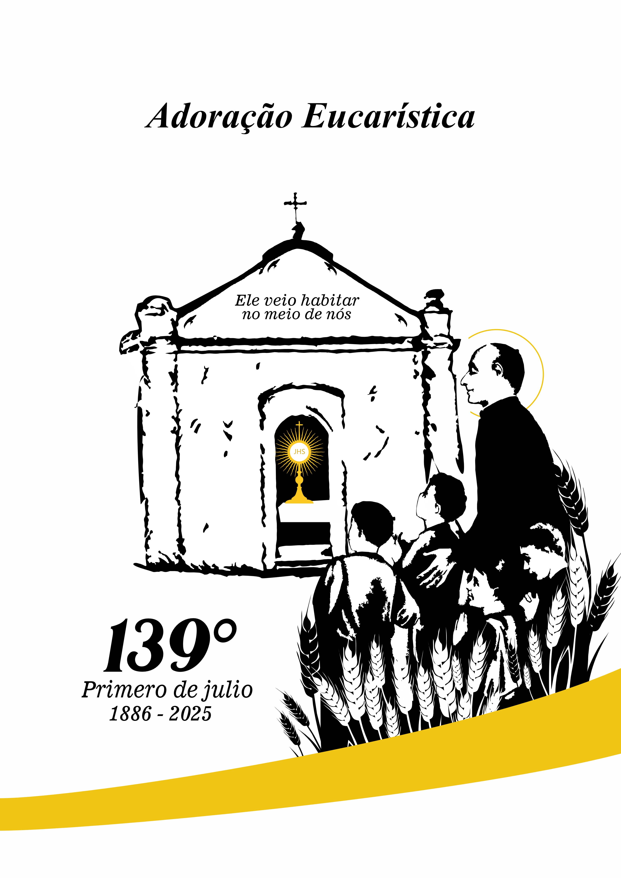

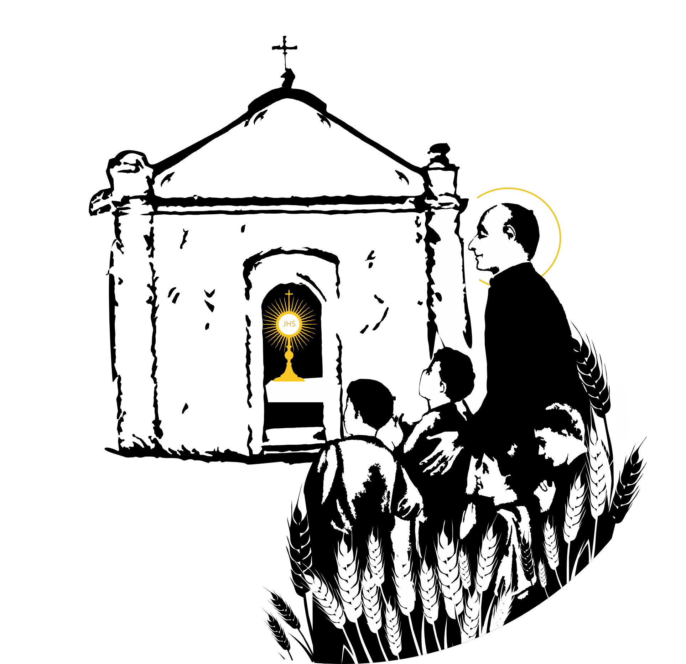
EM MEMÓRIA DA SUA VINDA

Animador: Em comunhão com toda a família Rogate presente nos cinco continentes, queremos recordar a vinda de Jesus Sacramentado ao bairro de Avinhão, no dia 1 de julho de 1886.
O Santo Fundador, Aníbal Maria Di Francia, recorda-nos as razões pelas quais é necessário reviver este acontecimento de graça na sua obra.
«Está escrito - afirma o Padre Aníbal - Opus tuum Domine, in medio annorum vivificabis illud (Ab 3,2). A tua obra, ó Senhor, tu a vivificarás no meio dos anos.
E é precisamente na metade de cada ano, ou seja, no dia 1º de julho, que esta pequena Obra é, diria quase, vivificada! Ah, sim! Esta festa de 1º de julho vivifica a nossa fé, nos levanta de todo o nosso abatimento, renova a nossa coragem, reabre o nosso coração à esperança, nos fortalece, nos dá vida nova e abundante. (Di Francia A., Escritos vol. 54 p. 59).

Veio o amado
Bem desejado;
Veio já o Altíssimo
Senhor Rei dos reis,
Para consolar as dores,
E confortar-nos em si.

Ó terra, a mais miserável
Não estás entre as tuas semelhantes,
Pois acolhes um Hóspede
Que desceu do Céu para ti.
A hospedeira inimiga aprende
A respeitar o Cordeiro.
Vinde e adorai-O
Dentro daquele véu branco;
Vinde e consumi-vos
No amor mais fervoroso;
Ele desceu do Céu
Para inflamar o nosso coração.

Amor diletíssimo,
Jesus, divino amante,
Eis aqui, frágeis e fervorosos,
Os filhos do teu coração,
Eis-nos diante de ti,
Amor sacramentado.

Adoração silenciosa

Animador: A cada invocação, repetimos:

Refrão: Nós te louvamos e adoramos

- Sacerdote eterno
- Caminho, Verdade e Vida
- Grande Senhor da mística messe
- Divino Fundador
- Príncipe da paz
- Bom Pastor
- Deleite dos corações
- Amigo terno e piedoso dos pecadores
- Pai consolador dos órfãos e dos pobres.

JESUS NO SACRAMENTO
O NOSSO CENTRO DE AMOR

Animador: Todas as graças, ajudas e luzes, as divinas providências, chovem do Seu Divino Coração no sacramento. Nesta expressão, vemos a experiência de Santo Aníbal Maria. Quando jovem, ele aprendeu a viver um encontro profundo com Jesus através da experiência da adoração eucarística. «Naqueles primeiros anos, isto é, antes de vestir o hábito clerical, foi precisamente numa das conversas íntimas com Jesus Sacramentado na Igreja de São João de Malta, que ele teve a primeira inspiração de se consagrar à oração pelos sacerdotes, ignorando ainda o mandamento evangélico de Jesus, Rogate, à difusão do qual consagraria a sua vida» (Tusino, La Messina del Padre n. 92 em Boletim 1968, p. 405).

Leitor: Dos escritos de Santo Aníbal

«Todo o centro amoroso, fecundo, diligente e contínuo desta Pia Obra dos interesses do Coração de Jesus deve ser Jesus no Sacramento. Deve-se saber e considerar, agora e para sempre, que esta Pia Obra teve como seu verdadeiro, efetivo e imediato fundador Jesus no Sacramento. Parece que desta Pia Obra se pode dizer: Novum fecit Dominus: Deus fez uma coisa nova; pois nas obras que Deus forma, Ele costuma colocar um fundador rico das suas graças e dos seus dons; mas nesta Obra Piedosa, que deveria elevar à instituição o sublime mandamento do divino zelo do seu Coração, esquecido por tantos séculos, pode-se dizer que o próprio Nosso Senhor, sem a intermediação de um fundador no verdadeiro sentido da palavra, mostrou-se zeloso em ser Ele mesmo, do Santo Tabernáculo, o verdadeiro fundador. Todas as graças, ajudas, luzes, providências divinas, todas choviam do seu divino Coração no sacramento. Quando esta Pia Obra teve o seu início primitivo, isso aconteceu naquele local miserável e desvalido dos recôncavos dos pobres. Ali, poucos anos depois como sacerdote ter pisado naquele local, foi alugada uma daquelas casinhas e, transformada em capela, com um pequeno altar de madeira, foi celebrada pela primeira vez a Santa Missa. Assim, Jesus, o Bem Supremo no Sacramento, começou a tomar posse daqueles lugares e, naquele campo dos pobres, colocou a semente desta nova plantinha» (A.R. pag. 729-730).

Breve pausa de silêncio

Rezemos livremente:

- Damos-Te graças, ó Jesus amorosíssimo, porque Te dignaste vir habitar entre nós.
- Louvamos-Te porque nos amaste com um amor muito especial e nos chamaste para seguir-Te no caminho do Rogate.
- Aumenta a nossa fé na tua presença Eucarística e torna-nos verdadeiros testemunhos do teu Evangelho.
- Dá-nos sempre fome e sede de Ti, para que os nossos desejos sejam orientados para o que é verdadeiro, nobre, justo e bom para o bem de todos.
- Faz de nós, como Maria, pessoas eucarísticas, capazes de conduzir os homens a Deus e de levar Deus aos homens.
- Suscita na Igreja homens e mulheres apaixonados por ti, que saibam transmitir às novas gerações a centralidade da Eucaristia na sua vida.

Canto

JESUS NO SANTÍSSIMO
É A VERDADEIRA VIDA
QUE ALIMENTA OS RAMOS

Animador: Se permanecerdes em mim e as minhas palavras permanecerem em vós, pedireis o que quiserdes e vos será dado (Jo 15,7). Este ensinamento de Jesus apresenta-nos o mistério da recíproca imanência de Jesus nos discípulos e destes no Mestre. Esta presença de Jesus é possível graças à Eucaristia.
O Santo Aníbal Maria apresenta o dia 1º de julho como um tempo de graça para recordar a profunda comunhão entre nós e Jesus; assim escreve: «Naquele dia, toda esta Pia Obra foi renovada na fé, no amor a Jesus Eucaristia; foi toda restaurada no fervor e no mais vivo impulso de devoção e piedade. Jesus exposto nos Altares, rodeado por todos os membros das Casas, parecia dizer: «Eis que estou convosco, ecce vobiscum sum (Mt 28,20), vós sois meus e eu sou vosso, eu sou a videira, vós sois os ramos: «Ego sum vitis, vos palmites (Jo 15,5)». (Di Francia A., Escritos vol. 54 p. 96).

Canto: Aleluia

Leitor: Do Evangelho de João (15, 1-11)

“Eu sou a videira verdadeira, e meu Pai é o agricultor. Todo ramo que não der fruto em mim, ele o cortará; e podará todo o que der fruto, para que produza mais fruto. Vós já estais puros pela palavra que vos tenho anunciado. Permanecei em mim e eu permanecerei em vós. O ramo não pode dar fruto por si mesmo, se não permanecer na videira. Assim também vós: não podeis tampouco dar fruto, se não permanecerdes em mim. Eu sou a videira; vós, os ramos. Quem permanecer em mim e eu nele, esse dá muito fruto; porque sem mim nada podeis fazer. Se alguém não permanecer em mim será lançado fora, como o ramo. Ele secará e hão de ajuntá-lo e lançá-lo ao fogo, e será queimado. Se permanecerdes em mim, e as minhas palavras permanecerem em vós, pedireis tudo o que quiserdes e vos será feito. Nisso é glorificado meu Pai, para que deis muito fruto e vos torneis meus discípulos.”
“Como o Pai me ama, assim também eu vos amo. Perseverai no meu amor. Se guardardes os meus mandamentos, sereis constantes no meu amor, como também eu guardei os mandamentos de meu Pai e persisto no seu amor. Disse-vos essas coisas para que a minha alegria esteja em vós, e a vossa alegria seja completa.”

Canto: Aleluia

Pausa para adoração

Rezemos (Salmo 84)

Refrão: Mostra-nos, ó Deus, o teu rosto amoroso.

Favorecestes, ó Senhor, a vossa terra,
libertastes os cativos de Jacó.
Perdoastes o pecado ao vosso povo,
encobristes toda a falta cometida;
retirastes a ameaça que fizestes,
acalmastes o furor de vossa ira. Ref.

Renovai-nos, nosso Deus e Salvador,
esquecei a vossa mágoa contra nós!
Ficareis eternamente irritado?
Guardareis a vossa ira pelos séculos. Ref.

Não vireis restituir a nossa vida,
para que em vós se rejubile o vosso povo?
Mostrai-nos, ó Senhor, vossa bondade,
concedei-nos também vossa salvação! Ref.

Quero ouvir o que o Senhor irá falar:
é a paz que ele vai anunciar;
a paz para o seu povo e seus amigos,
para os que voltam ao Senhor seu coração.
Está perto a salvação dos que o temem,
e a glória habitará em nossa terra. Ref.

A verdade e o amor se encontrarão,
Melhores presentes para os seus entes queridos
a justiça e a paz se abraçarão;
da terra brotará a fidelidade,
e a justiça olhará dos altos céus. Ref.

O Senhor nos dará tudo o que é bom,
e a nossa terra nos dará suas colheitas;
a justiça andará na sua frente
e a salvação há de seguir os passos seus. Ref.

JESUS NO SANTÍSSIMO SACRAMENTO
SE OFERECE COMO AMIGO

Animador: Não fostes vós que me escolhestes, mas fui eu que vos escolhi e vos constituí para que ides e deis fruto, e o vosso fruto permaneça (Jo 15,16). Que fruto devem dar os discípulos? É Jesus, porque é Ele o fruto que permanece para sempre (Jo 12,34). E nós podemos dar este fruto porque pertencemos a Ele, fazemos parte da Sua família. Por isso, Padre Annibale afirma: «Ele veio como um pai amoroso entre os seus filhos, para formar uma pequena família, que vivesse da sua Carne e do seu Sangue, e fosse capaz, pela sua presença real no sacramento, de recolher dos seus lábios divinos o comando do zelo divino do seu Coração: Rogate ergo Dominum messis, ut mittat operarios in messem suam (Mt 9, 38)». (Tusino, Memórias Biográficas, vol. 1, p. 570).

Canto: Aleluia

Leitor: Do Evangelho de João (15, 12-17)
“Este é o meu mandamento: amai-vos uns aos outros, como eu vos amo. Ninguém tem maior amor do que aquele que dá a sua vida por seus amigos. Vós sois meus amigos, se fazeis o que vos mando. Já não vos chamo servos, porque o servo não sabe o que faz seu senhor. Mas chamei-vos amigos, pois vos dei a conhecer tudo quanto ouvi de meu Pai. Não fostes vós que me escolhestes, mas eu vos escolhi e vos constituí para que vades e produzais fruto, e o vosso fruto permaneça. Eu assim vos constituí, a fim de que tudo quanto pedirdes ao Pai em meu nome, ele vos conceda. O que vos mando é que vos ameis uns aos outros.”

Animador: A cada invocação rezemos:

Refrão: Fazei que permaneçamos no vosso amor,
Senhor Jesus.

- Nós acreditamos que vós sois o Pão da vida. Ref.

- Vós sois o alimento dado pelo Pai para saciar a nossa fome. Ref.
- Vós fostes alimento e guia no caminho dos 139 anos da vossa «pequena caravana» que partiu de Avinhão. Ref.

- Continua a alimentar-nos com a tua Palavra e o teu Corpo, para anunciar e testemunhar o teu Rogate no mundo. Ref.

- A tua presença eucarística estável entre nós seja-nos guia no caminho da santidade. Ref.

- O teu amor recebido em alimento transforma-nos em pão
partido para os irmãos. Ref.

Canto

NA EUCARISTIA
ENCONTRA-SE O CORAÇÃO DE JESUS

Animador: Na Santíssima Eucaristia encontra-se o Coração de Jesus. Este pensamento do Santo Aníbal Maria brota da fé na presença real de Jesus no mistério do seu corpo e do seu sangue. Na Eucaristia podemos contemplar o Coração de Jesus que se manifesta a nós na sua Palavra e, diante da messe que corre o risco de se perder, nos ordena o Rogate.

Leitor: Dos escritos de Santo Aníbal

É consolador e terno refletir que na Santíssima Eucaristia se encontra o coração de Jesus. O coração de Jesus com todos os afetos de que é capaz, com toda a caridade eterna que arde, com todos os sentimentos divinos que o inflamam; está aqui.
Aquele coração humilde e manso, formado pelo sangue virginal de Maria Imaculada, aquele coração que sentiu tanta piedade pelos pecadores, aquele coração de onde saíram as palavras de vida eterna, de onde partiram as palavras amorosas que causaram tanta impressão em Maria Madalena e na Samaritana, esse Coração tão nobre, tão piedoso, tão belo, tão generoso, que não guardou rancor, que amou a todos, teve compaixão, perdoou, esse coração divíssimo que foi traspassado no calvário por uma lança, encontra-se inteiro, verdadeiro e real na Santíssima Eucaristia”. (Janeiro de 1888)

Homilia

Pausa de silêncio

Animador: Elevemos a nossa oração ao Pai, que deseja reunir toda a humanidade no banquete da Eucaristia para formá-la como povo da nova aliança em Cristo.

Digamos juntos: Fica conosco, Senhor!

• Pela Igreja de Deus, para que ela tire da Eucaristia a força para seguir o seu Mestre na entrega total de si mesma,

• Pelos sacerdotes, chamados a partir o pão da Palavra e da Eucaristia, para que sejam testemunhas fiéis do amor de Deus no meio dos homens,

• Pelas pessoas chamadas à vida consagrada, para que, fortalecidas pelo pão eucarístico, sigam Jesus no caminho da santidade,

• Pelas crianças, os jovens, os órfãos, os pobres de alimento, de amor e de Cristo, para que encontrem nos adultos, educadores e modelos capazes de amá-los e acompanhá-los no crescimento humano e cristão,

• Pela família do Rogate, para que se multipliquem testemunhos exemplares como a venerável Madre M. Nazarena Majone, o venerável Padre Giuseppe Marrazzo e tantos outros que nos transmitiram o amor à Eucaristia e o património espiritual recebido de Santo Aníbal Maria,

• Pelas famílias cristãs, para que anunciem a sacralidade da vida nascente e sejam escola de educação para a doação de si, ambiente onde brotem vocações para o sacerdócio e a vida consagrada,

Animador: Nós te damos graças, ó Pai, pela presença incessante do teu Filho entre nós no sacramento da Eucaristia, memorial da morte e ressurreição do teu Filho, acolhemos este santo sinal como dom da tua misericórdia que nos transforma e nos dá um coração novo como graça de reconciliação e comunhão. Por Cristo nosso Senhor.
Pai Nosso

Bênção Eucarística

Canto final

